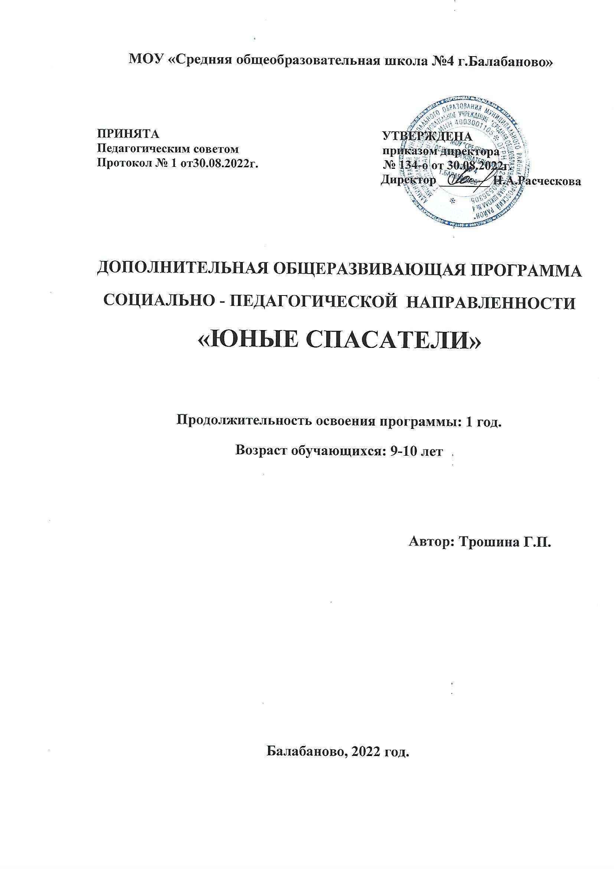

ПОЯСНИТЕЛЬНАЯ ЗАПИСКА
В соответствии с требованиями Федеральных законов России «Об образовании», «О защите населения и территорий от чрезвычайных ситуаций природного и техногенного характера», «Об охране окружающей природной среды», «О пожарной безопасности», «О безопасности дорожного движения», «О санитарно-эпидемиологическом благополучии населения», «О гражданской обороне» и др. разработана программа кружка «Юный спасатель» для учащихся 4 класса. Одними из основных моментов в практической реализации вышеназванных законов Российской Федерации являются постоянное информирование населения, пропаганда знаний, обеспечение правильных действий населения в опасных для жизни и здоровья условиях в случае возникновения чрезвычайных ситуаций. В соответствии с вышеизложенным предлагается программа, обеспечивающая непрерывность обучения населения, начиная с младшего школьного возраста, правильным действиям в опасных для жизни и здоровья ситуациях.
История развития человеческого общества неразрывно связана с реальными ЧС природного, техногенного, эпидемиологического, социального характера. Нередко ЧС становились причиной гибели и страданий людей, уничтожения материальных ценностей, изменения окружающей природной среды, привычного уклада жизни. Иногда ЧС приводили к закату цивилизаций и государств, служили толчком в развитии народов и регионов. Крупномасштабные ЧС приводили к подрыву экономических и политических систем, пересмотру вопросов взаимодействия человека и природы, человека и техники, людей между собой. Почти каждый день мы слышим из средств массовой информации, видим на экранах телевизоров и мониторов сообщения и сюжеты о катастрофах, авариях, бедствиях и других трагедиях, но случается и так, что мы сами становимся свидетелем или участником какой-либо ЧС, никто от этого не застрахован. И подрастающее поколение должно быть готово к таким ситуациям, к активным действия в них, ведь профессиональная помощь не всегда может прибыть вовремя, а каждая выигранная секунда зачастую означает спасенную жизнь. Развитие технического прогресса и современная ситуация в стране обуславливает большое многообразие навыков которыми должен обладать спасатель и предусматривает его всестороннюю развитость; учебная программа раскрывает основные из этих требований, при этом уделяя внимание дальнейшему саморазвитию каждого из обучаемых.
Актуальность программы. Организация работы с детьми и подростками в области защиты от чрезвычайных ситуаций и подготовки к действиям в условиях социальных и военных конфликтов, как и криминогенных ситуаций, а также формирование активной позитивной жизненной позиции у подрастающего поколения являются одной из наиболее острых социальных проблем. Все еще велико число детей, пострадавших в результате различных чрезвычайных ситуаций природного и техногенного характера, дорожно-транспортных происшествий, неосторожного обращения с огнем, на воде и т. д. В подростковой среде наблюдаются проявления социального равнодушия и высокий уровень преступности.
Для младшего школьника особенно актуальны следующие способы передачи своего отношения к полученной информации: движение (активное практическое действие, игра как реализация полученных знаний, рисунок) и слово (беседа, рассказ). Последовательность изучения тем дополнительного материала по курсу «Юный спасатель» определяется содержанием тем основного курса. В ходе реализации содержания программы учащиеся должны овладеть не только правилами безопасного поведения в различных ситуациях, но и путями и средствами укрепления здоровья: уметь оказывать первую медицинскую помощь, общаться со сверстниками и взрослыми, знать о значении природного окружения для здоровья человека.
Программой предусмотрены обязательные практические занятия:
• работа с дидактическим материалом (в игровой форме);
• изучение в реальной обстановке возможных в повседневной жизни опасных ситуаций (например, знакомство с правилами дорожного движения на улицах, площадях и перекрестках, расположенных вблизи школы).
Программа построена с учетом уровня подготовки и общего развития учащихся начальной школы и включает в себя основные, наиболее часто встречающиеся опасные ситуации, в которых ребенок может оказаться дома, на улице, в школе, в природных условиях.
Программа «Юный спасатель» рассчитана на 1 год обучения 34 часа: 1 час в неделю и включает в себя ряд лекционных занятий, практические занятия, соревнования.
Цель
формирование социального опыта школьника, осознание им необходимости уметь применять полученные знания в нестандартной ситуации.
Задачи
-развитие у детей чувства ответственности за свое поведение,
- бережного отношения к своему здоровью и здоровью окружающих;
- стимулирование у ребенка самостоятельности в принятии решений и выработка умений и навыков безопасного поведения в реальной жизни.
Реализация программы позволит:
- привить учащимся начальные знания, умения и навыки в области безопасности жизни;
- сформировать у детей научно обоснованную систему понятий основ безопасности жизнедеятельности;
- выработать необходимые умения и навыки безопасного поведения в повседневной жизни в случае возникновения различных опасных и чрезвычайных ситуаций.
ПЛАНИРУЕМЫЕ РЕЗУЛЬТАТЫ ОСВОЕНИЯ КУРСА ВНЕУРОЧНОЙ ДЕЯТЕЛЬНОСТИ
К концу обучения обучащийся должен знать:
- основные положения руководящих документов по вопросам организации и ведения аварийно-спасательных работ (АСР);
- функции спасательной службы и законодательную базу по ней;
- специфику аварий, катастроф и стихийных бедствий региона, их поражающие факторы и последствия;
- принципы организации и порядок ведения АСР при различных ЧС;
- свои задачи, права и обязанности;
- способы поиска, извлечения и транспортировки пострадавших в различных условиях;
- последствия применения современных видов оружия и специфику ведения АСР в этой ЧС;
- приемы оказания первой медицинской помощи;
- особенности оказания первой медицинской помощи при переломах различной локализации;
- способы переноски и транспортировки пострадавших при различных переломах;
- средства для оказания первой медицинской помощи;
- способы страховки и самостраховки;
- технику безопасности при выполнении АСР;
К концу обучения обучающийся должен уметь:
- ориентироваться в законодательной базе по аварийно-спасательному делу;
- оказывать первую медицинскую помощь пострадавшим;
- работать с компасом и картой, ориентироваться на местности в любое время суток при различных погодных условиях;
- контролировать свое морально-психологическое состояние при ЧС;
- применять приемы управления своим состоянием;
- иметь представление:
- об отечественном и зарубежном опыте ведения АСР в различных ЧС природного и техногенного характера;
- о природных явлениях региона;
- о процессе горения, пожаре и его развитии;
- об особенностях тушения пожаров различных категорий на различных объектах;
- об основах психологических знаний и особенностях поведения человека в ЧС.
Методическое обеспечение программы
Программа реализуется на базе МОУ «СОШ № 4 г. Балабаново».
Формы проведения занятий
-Беседа
-Рассказ
-Интеллектуальные игры
-Групповые занятия
-Индивидуальная работа
-Мозговой штурм
-соревнования
Учебно-тематический план занятий
КРУЖКА «ЮНЫЙ СПАСАТЕЛЬ»
№ п/п | Раздел | Количество часов
 |  | Всего | Теория | Практика
1. | Специальная подготовка. | 14 | 8 | 6
2. | Противопожарная подготовка. | 7 | 2 | 7
3. | Медицинская подготовка. | 15 | 3 | 10
 | ИТОГО: | 36 | 13 | 23

СОДЕРЖАНИЕ ТЕМ
Специальная подготовка.
Вводное занятие.
Из истории спасательного дела в России.
Знакомство с целями и задачами кружка «Юные спасатели», программой обучения, правилами дорожного движения, знаками. Отработка практических навыков переход улиц по зебре, по сигналу светофора, используя рекреацию начальных классов.
Чрезвычайные ситуации в крае.
Понятие о чрезвычайных ситуациях.
Стихийные бедствия, аварии, катастрофы и другие экстремальные ситуации, которые возникают и могут возникнуть на территории края. Классификация чрезвычайных ситуаций.
Чрезвычайные ситуации природного характера.
Землетрясения, наводнения, сель, снежные лавины, оползни, лесные пожары, градо-грозовые процессы и другие опасные природные явления, возможные на территории Кировского района. Причины, последствия, меры защиты.
Чрезвычайные ситуации техногенного характера.
Понятие об авариях, катастрофах, взрывах, пожарах. Аварии и катастрофы на предприятиях, транспорте, на объектах жилищно-коммунального хозяйства. Причины, последствия, меры защиты.
Чрезвычайные ситуации экологического характера.
Понятие об экологии, нарушении экологического равновесия. Состояние экологической обстановки в крае. Причины нарушения экологического равновесия, последствия, меры защиты.
Чрезвычайные ситуации криминального характера. Защита от терроризма.
Понятие об опасностях криминального характера. Сущность терроризма, его опасность, причины. Виды терроризма. Меры защиты от терроризма.
Чрезвычайные ситуации, связанные с массовыми заболеваниями людей, животных, растений.
Характерные массовые заболевания среди людей, животных, растений. Причины возникновения, последствия, меры защиты.
Организационные основы гражданской обороны и защиты от чрезвычайных ситуаций.
Понятие о гражданской обороне.
Необходимость гражданской обороны и защиты от чрезвычайных ситуаций.
Этапы гражданской обороны. Структура и задачи по защите населения от чрезвычайных ситуаций мирного и военного времени. Силы гражданской обороны и защиты от чрезвычайных ситуаций в крае.
Правовые основы гражданской обороны и защиты от чрезвычайных ситуаций.
Нормативно-правовые акты, регламентирующие деятельность аварийно-спасательных служб и формирований МЧС РФ. Федеральные Законы «О защите населения и территорий от чрезвычайных ситуаций природного и техногенного характера», «О гражданской обороне», «Об аварийно-спасательных службах и статусе спасателей».
Человек и окружающая среда. Основные правила поведения и меры защиты (полевой лагерь).
Человек и окружающая среда. Возможные последствия для организма человека, пребывающего в экстремальных условиях.
Основные правила поведения человека в экстремальных природных условиях.
Выживание в природной среде. Организация жилья. Укрытия, питания, защиты в экстремальных природных условиях (жара, холод, условия задымленности) (практическое занятие).
Определение места нахождения (ориентация) на местности. Защита от животных и насекомых. Перемещение в природной среде (практическое занятие).
Организация и ведение аварийно-спасательных работ.
Поисково-спасательная служба Октябрьского района. Организация и возможности службы спасения. Организация оповещения спасателей.
Порядок получения и уяснение информации при ЧС. Оценка обстановки и принятие решения на ведение поисково-спасательных работ. Организация оперативного дежурства в зоне ЧС.
Подготовка к поисково-спасательным работам (инструменты, механизмы, приспособления, приборы, экипировка, средства, необходимые для проведения работ) (практическое занятие).
Ведение поисково-спасательных работ. Поиск пострадавших, их извлечение, определение состояния, оказание первой медицинской помощи и транспортировка в безопасное место. (практическое занятие).
Локализация очага поражения (отключение газа, воды, электричества, тушение пожара).
Спасение животных. Спасение материальных и культурных ценностей. Основы выживания при проведении поисково-спасательных работ в ЧС.
Технические средства поисково-спасательных работ.
Технические средства и оборудование, применяемые при ПСР, их технические характеристики. Хранение средств спасения (практическое занятие).
Работа на средствах ведения ПСР.
Проверка исправности и подготовка к работе (практическое занятие).
Техника безопасности при проведении поисково-спасательных работ.
Травматизм спасателей и их причины. Причины травматизма. Типичные травмы. Профилактика травматизма.
Средства управления и связи.
Назначение и ТТД средств связи. Табельные, стационарные, мобильные средства связи. Проводная и радиосвязь в зонах ЧС.
Практическая работа на средствах связи.

Противопожарная подготовка.
Общие понятия о пожаре. Классификация. Огнетушащие средства.
Огнетушители. Назначение, подготовка и применение, правила пользования (практическое занятие).
Пожарные машины, автонасосы, дымонасосы, инструмент (практическое занятие).
Спасение людей на пожарах и самоспасение. Отработка приемов и способов спасения людей на пожарах. (практическое занятие).

Медицинская подготовка спасателей.
Средства оказания первой медицинской помощи (ПМП)
Первая медицинская помощь при ранениях, кровотечениях и травматическом шоке (практическое занятие).
ПМП при растяжениях, ушибах, вывихах (практическое занятие)
ПМП при переломах, длительном сдавливании конечностей (практическое занятие)
ПМП при повреждении глаз, уха, горла, носа (практическое занятие).
ПМП при обморожениях и ожогах (практическое занятие)
ПМП при поражениях АХОВ и ОВ (практическое занятие).
Основы подготовка к военной службе.
Источники военной опасности для РФ.
Вооруженные Силы РФ на современном этапе.
Виды и рода Вооруженных Сил. Военная символика.
Правовые основы военной службы. Военная присяга. Общевоинские уставы. Статус военнослужащих, их права и обязанности. Военно-учебные заведения. Правила приема в военно-учебные заведения.

Основы ориентирования.
Определение топографии. Ориентирование на местности (практическое занятие).
Движение по азимутам (практическое занятие)
Понятие о топографической карте. Работа с картой.
Ориентирование в горах.
Морально-психологическая подготовка спасателей.
Необходимость морально-психологической подготовки спасателей. Психологические особенности поведения людей в ЧС.
Задачи и содержание морально-психологической подготовки. Формы и методы работы по повышению морально-психологической подготовки спасателей.
Основы саморегулирования и психологической реабилитации.
Основы здорового образа жизни.
Здоровый образ жизни, основные понятия и определения. Критерии здоровья.
Здоровый образ жизни как средство сохранения и укрепления индивидуального здоровья. Основные критерии здоровья.
Режим труда и отдыха.
Питание. Основные понятия и его роль в жизни человека.
Вредные привычки и их социальные последствия (алкоголь, курение, наркотики).

Физическая подготовка спасателей.
Физические качества, необходимые спасателям.
Гимнастика. Развитие силы, выносливости, устойчивости. Воспитание настойчивости и упорства, смелости и решительности. Упражнения на перекладине, брусьях, опорные и безопорные прыжки, поднимание и переноска тяжестей, акробатические упражнения. Предупреждение травматизма, страховка.
Кроссовая подготовка. Бег на 1 км. Бег на 3 км.
Спортивные игры. Баскетбол, волейбол, футбол.
Снаряжение, узлы, их применение.
Питание в пешеходном походе.
Техника передвижения и страховки в горной местности, на скально-ледовых участках.
Скально-ледовые занятия.
Охрана природы, памятников истории и культуры.

Средства индивидуальной защиты.
Классификация средств индивидуальной защиты. Назначение, принцип действия. Простейшие и подручные средства защиты. Отработка практических навыков в использовании индивидуальных средств защиты. Понятие о защитных сооружениях.
Противорадиационные укрытия, простейшие укрытия. Укрытие населения в приспособленных и спецсооружениях.
Приборы радиационной и химической разведки, дозиметрического контроля.
Приборы радиационной разведки.
Естественные и искусственные источники радиации. Методы обнаружения ионизирующих излучений. Классификация дозиметрических приборов и единицы измерения уровней и доз радиации. ТТД приборов разведки и дозконтроля.
Приборы химической разведки, АХОВ и ОВ. Принципы обнаружения АХОВ и ОВ.
Смертельные, поражающие предельно допустимые концентрации химических веществ.
ТТД приборов химической разведки.
Практическая работа с приборами.
Аварийные химически опасные и отравляющие вещества. Меры защиты.
Характеристика АХОВ и ОВ.
Химически опасные предприятия в республике. Классификация ОВ. Меры защиты.
Список использованной литературы
1. Справочник спасателя. М. ВНИИ ГО ЧС. 1995г.
2. Гостюшин «Энциклопедия экстремальных ситуаций». Изд. «Зеркало». 1994г.
3. Правила поведения и действия населения при стихийных бедствиях, авариях, катастрофах. М.1990г.
4. Цвилюк Г.Е. Пособие по выживанию «Школа безопасности». М. ЭКСМО. 1995г.
5. Учебник «Основы безопасности жизнедеятельности»
6. Учебник «Гражданская оборона». М. Просвещение. 1991г.
7. Учебник «Безопасность и защита населения в чрезвычайных ситуациях». Г.Н.Кириллов. М. Изд. НЦЭНАС. 2001г.
8. Журналы «Военные знания», «Основы безопасности жизнедеятельности», «Основы безопасности жизни».

Тематическое планирование занятий кружка «Юный спасатель»
№  п/п | Тема занятий | Кол-во часов | Вид занятий | Дата  проведения
Специальная подготовка. (14 часов)
1-2 | Вводное занятие. Общее положение. Правила дорожного движения. | 2 | Лекция  практика
3-4 | Сигналы светофора, регулировщика. | 2 | Лекция  практика
5-6 | Ч.С. мирного и военного времени. | 2 | лекция
7-8 | Правила поведения при возникновении стихийных бедствий. | 2 | лекция
9-10 | Основы выживания в различных чрезвычайных ситуациях. | 2 | лекция
11-12 | Выживание в природной среде. Организация жилья, питания, защиты в природных условиях. | 2 | Практ.
13-14 | Выживание в природной среде. Определение места нахождения, защита от животных и насекомых. | 2 | Практ.
Противопожарная подготовка. (7 часов).
15 | Общие понятия о пожаре, определение его причины, характера и силы. | 1 | лекция
16 -17. | Огнетушители, назначение, подготовка к применению, правила пользования. | 2 | Практ.
18. | Самоспасение людей при пожарах. | 1 | Практ.
19. | Пожарная техника и её применение. | 1 | лекция
20-21. | Составление плана эвакуации из различных зданий. Способы эвакуации. | 2 | Практ.
Медицинская подготовка. (15 часов).
22-23. | Основы анатомии и физиологии человека. Первая медицинская помощь в различных бытовых ситуациях. | 2 | лекция
24-27.- | Средства оказания первой медицинской помощи спасателя. | 4 | Практ.
28-29. | Основы гигиенических знаний. | 2 | лекция
30-31. | Первая медицинская помощь при растяжениях, вывихах, ушибах. | 2 | Практ.
32-33. | Первая медицинская помощь при переломах. | 2 | Практ.
34-35. | Транспортировка пострадавшего. | 2 | Практ.
36 | Оказание первой медицинской помощи и транспортировка пострадавшего. | 1 | Практ.

